Инструкция по эксплуатации
Используйте изделие по назначению!

МОНТАЖ ИЗДЕЛИЯ

Монтаж изделия должна проводить организация, имеющая на это лицензию!
1. Подготовить ровную горизонтальную поверхность под установку стоек.
2. Пробурить 2 ямы диаметром 360 мм на глубину 900 мм. Дно каждой ямы засыпать щебнем слоем 200 мм.
3. Установить стойки арки в ямы, залить бетоном на глубину 700 мм, дать затвердеть.

Правила транспортировки
Изделие должно транспортироваться грузовым транспортом с соблюдением правил для конкретного вида транспорта.

Гарантийные обязательства

Изготовитель гарантирует соответствие изделия техническим требованиям при соблюдении потребителем условий эксплуатации и хранения и при наличии паспорта на изделие.
Гарантийный срок эксплуатации – 12 месяцев со дня получения изделия потребителем. Гарантийный ремонт осуществляется только при наличии паспорта.

Сведения о рекламациях

В случае обнаружения дефектов и неисправностей изделия Потребитель имеет право предъявить рекламацию в течение 30 дней с момента получения изделия, а Изготовитель обязуется удовлетворить требования по рекламации в течение 30 дней с момента её получения. Гарантийный ремонт осуществляется при наличии паспорта.

ООО «Пумори – Спорт»

Входная арка

Паспорт – описание

700.529.000.000ПС

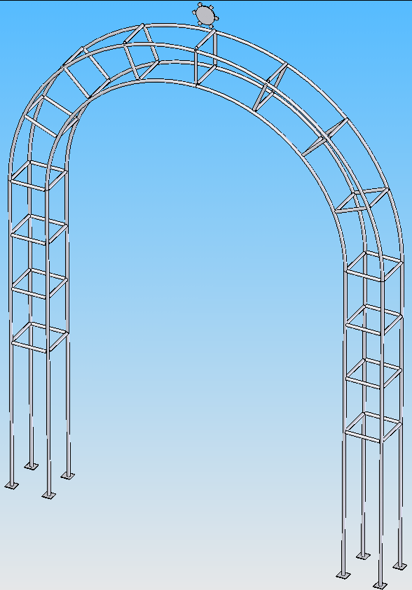

Россия, 620142, г. Екатеринбург, ул. Фрунзе, 35А
Тел.: (343) -251-06-91; факс 251-06-91
E-mail:psp@pumori.ru
www.pumorisport.ru
Техническое описание

Техническое описание предназначено для ознакомления с конструкцией изделия и содержит данные об устройстве изделия, необходимые для обеспечения его правильной эксплуатации.

НАЗНАЧЕНИЕ
Арка является элементом ограждения площадки и предназначена для прохода людей на территорию площадки. Устанавливается на открытой площадке.

Технические данные
Габаритные размеры:
Высота, мм - 2905
Длина, мм - 2040
Ширина, мм - 252
Вес, кг - 47

Устройство изделия
Арка представляет собой сварную конструкцию, изготовленную из круга ∅16мм и трубы 16х1,5мм. Используется полимерно-порошковое покрытие.

Изготовитель оставляет за собой право на изменения конструкции, не ухудшающие эксплуатационные характеристики изделия.

Свидетельство о продаже

Дата _________ Подпись продавца __________________

Дата _________ Подпись покупателя ________________

СВИДЕТЕЛЬСТВО О ПРИЕМКЕ
Код изделия: 700.529
Заводской №:
соответствует техническим требованиям конструкторской документации и признано годным для эксплуатации.

Приемку произвел ________________Дата выпуска _________
^{(роспись)}
Приемку произвел ________________Дата выпуска _________ ^{(роспись кладовщика ПС)}

